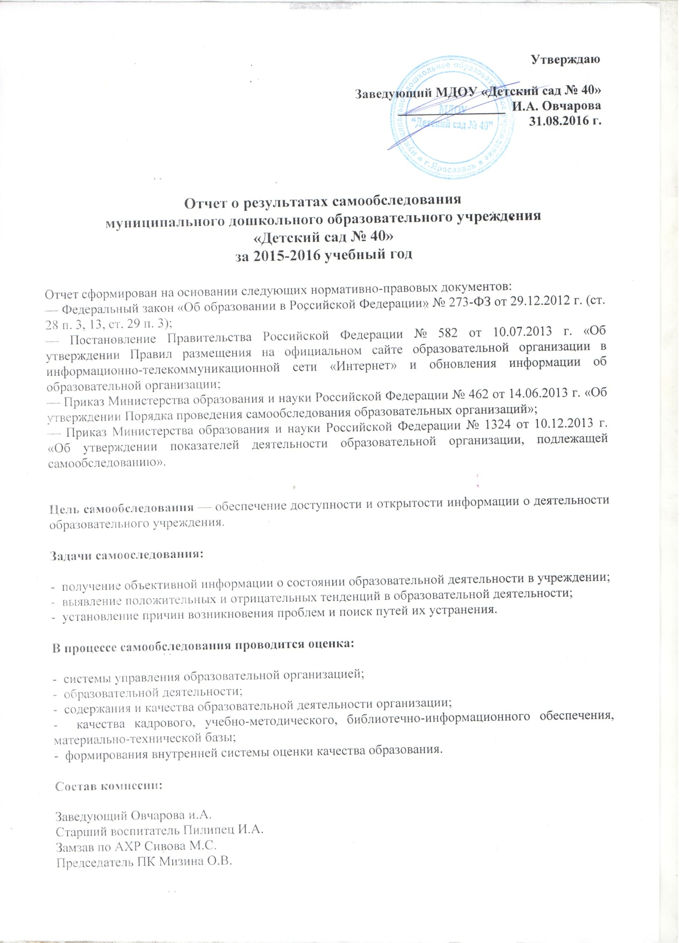

I ПОКАЗАТЕЛИ
ДЕЯТЕЛЬНОСТИ ДОШКОЛЬНОЙ ОБРАЗОВАТЕЛЬНОЙ ОРГАНИЗАЦИИ,
ПОДЛЕЖАЩЕЙ САМООБСЛЕДОВАНИЮ 2015 – 2016 учебный год

N п/п | Показатели | Единица измерения
1. | Образовательная деятельность
1.1 | Общая численность воспитанников, осваивающих образовательную программу дошкольного образования, в том числе: | 143
1.1.1 | В режиме полного дня (8 - 12 часов) | 139
1.1.2 | В режиме кратковременного пребывания (3 - 5 часов) | 4
1.1.3 | В семейной дошкольной группе | 0
1.1.4 | В форме семейного образования с психолого-педагогическим сопровождением на базе дошкольной образовательной организации | 0
1.2 | Общая численность воспитанников в возрасте до 3 лет | 51
1.3 | Общая численность воспитанников в возрасте от 3 до 8 лет | 88
1.4 | Численность/удельный вес численности воспитанников в общей численности воспитанников, получающих услуги присмотра и ухода: | 0
1.4.1 | В режиме полного дня (8 - 12 часов) | 0
1.4.2 | В режиме продленного дня (12 - 14 часов) | 0
1.4.3 | В режиме круглосуточного пребывания | 0
1.5 | Численность/удельный вес численности воспитанников с ограниченными возможностями здоровья в общей численности воспитанников, получающих услуги: | 4
1.5.1 | По коррекции недостатков в физическом и (или) психическом развитии | 0
1.5.2 | По освоению образовательной программы дошкольного образования | 0
1.5.3 | По присмотру и уходу | 0
1.6 | Средний показатель пропущенных дней при посещении дошкольной образовательной организации по болезни на одного воспитанника | 110,52 %
1.7 | Общая численность педагогических работников, в том числе: | 17
1.7.1 | Численность/удельный вес численности педагогических работников, имеющих высшее образование | 55,56 %
1.7.2 | Численность/удельный вес численности педагогических работников, имеющих высшее образование педагогической направленности (профиля) | 50 %
1.7.3 | Численность/удельный вес численности педагогических работников, имеющих среднее профессиональное образование | 16,66 %
1.7.4 | Численность/удельный вес численности педагогических работников, имеющих среднее профессиональное образование педагогической направленности (профиля) | 5,56 %
1.8 | Численность/удельный вес численности педагогических работников, которым по результатам аттестации присвоена квалификационная категория, в общей численности педагогических работников, в том числе: | 61,11 %
1.8.1 | Высшая | 22,22 %
1.8.2 | Первая | 27,78 %
1.9 | Численность/удельный вес численности педагогических работников в общей численности педагогических работников, педагогический стаж работы которых составляет: | 58,81 %
1.9.1 | До 5 лет | 41,17 %
1.9.2 | Свыше 30 лет | 17,64 %
1.10 | Численность/удельный вес численности педагогических работников в общей численности педагогических работников в возрасте до 30 лет | 17,64 %
1.11 | Численность/удельный вес численности педагогических работников в общей численности педагогических работников в возрасте от 55 лет | 17,64 %
1.12 | Численность/удельный вес численности педагогических и административно-хозяйственных работников, прошедших за последние 5 лет повышение квалификации/профессиональную переподготовку по профилю педагогической деятельности или иной осуществляемой в образовательной организации деятельности, в общей численности педагогических и административно-хозяйственных работников | 100 %
1.13 | Численность/удельный вес численности педагогических и административно-хозяйственных работников, прошедших повышение квалификации по применению в образовательном процессе федеральных государственных образовательных стандартов в общей численности педагогических и административно-хозяйственных работников | 100 %
1.14 | Соотношение "педагогический работник/воспитанник" в дошкольной образовательной организации | 8:1
1.15 | Наличие в образовательной организации следующих педагогических работников:
1.15.1 | Музыкального руководителя | да
1.15.2 | Инструктора по физической культуре | да
1.15.3 | Учителя-логопеда | да
1.15.4 | Логопеда | нет
1.15.5 | Учителя-дефектолога | нет
1.15.6 | Педагога-психолога | да
2 | Инфраструктура
2.1 | Общая площадь помещений, в которых осуществляется образовательная деятельность, в расчете на одного воспитанника | 2 м. 35 см
2.2 | Площадь помещений для организации дополнительных видов деятельности воспитанников | нет
2.3 | Наличие физкультурного зала | нет
2.4 | Наличие музыкального зала | да
2.5 | Наличие прогулочных площадок, обеспечивающих физическую активность и разнообразную игровую деятельность воспитанников на прогулке | да

II Аналитическая часть
1. Общая характеристика учреждения.

Полное наименование образовательного учреждения в соответствии с Уставом: муниципальное дошкольное образовательное учреждение «Детский сад № 40».
Учредитель: Департамент образования мэрии города Ярославля.
Организационно-правовая форма: Образовательное учреждение.

Основные документы, регламентирующие деятельность ДОУ:
- Закон «Об образовании в Российской Федерации» от 29.12.2012 N 273-ФЗ;
- Федеральный закон «Об основных гарантиях прав ребенка в Российской Федерации»;
- "Санитарно-эпидемиологические требования к устройству, содержанию и организации режима работы дошкольных образовательных учреждений. СанПиН 2.4.1.3049-13 (Постановление от 15.03.2013г., вступили в силу с июля 2013 г.);
- «Федеральный государственный образовательный стандарт дошкольного образования» (утв. приказом Минобрнауки России от 17.10.2013 г. № 1155, регистрационный № 30384 от 14.11.2013 г) вступил в силу с 1.01.2014 г.
Локальные документы:
- Устав МДОУ «Детского сада № 40», утвержденный приказом департамента образования мэрии г. Ярославля от 15.05.2015 г. регистрационный № 01-05/319;
- Лицензия на право ведения образовательной деятельности № 76242511/0384
от 28.11.2011 г., бессрочная.
Заведующий дошкольным образовательным учреждением
Ирина Александровна Овчарова.

Количество групп – в дошкольном учреждении функционируют 6 групп.
• 2 группы раннего возраста (I младшая) – (дети 1,5-2 года), (дети 2-3 лет);
• II младшая группа (дети 3-4 лет), средняя группа (дети 4-5 лет), старшая группа (дети 5-6 лет), подготовительная к школе группа (дети 6-7 лет).

Режим функционирования ДОУ: пятидневная рабочая неделя, часы работы с 7.00 до 19.00.

Юридический адрес (совпадает с фактическим):
150054, Ярославская область, г. Ярославль, ул. Богдановича, д. 18.
Телефон/факс: 8 (4852) 73–70–74.
E-mail: yardou040@yandex.ru
Официальный сайт ДОУ: http://mdou40.edu.yar.ru

Год ввода учреждения: 1972 год
Характеристика постройки: Ясли-сад № 40 открылся в сентябре 1972 года. 6 групп с общей численностью воспитанников 140 человек. Дети принимались в учреждение в возрасте от 1года.
1972г. – относится к фабрике «Североход».
1996г. – дошкольное учреждение работает как ясли - сад № 40, который относился к РОНО Кировского района.
2000г. – муниципальное дошкольное образовательное учреждение детский сад № 40 Кировского района, групп: 2 группы раннего возраста и 4 дошкольных групп.
2010г. – аккредитовано и аттестовано: муниципальное дошкольное образовательное учреждение детский сад общеразвивающего вида № 40,
групп: 6 групп общеразвивающей направленности.
Здание находится в удовлетворительном состоянии. Имеются все виды благоустройства. Территория ДОУ озеленена, зеленая площадь представлена различными породами деревьев и кустарников, что позволяет расширять и углублять знания детей о природе родного края. Разбиты цветники. Имеются 6 прогулочных площадок (3 из них с верандами), спортивный участок.

Местонахождение МДОУ:
Дошкольное учреждение расположено внутри жилого комплекса микрорайона улицы Богдановича, проспекта Ленина, проспекта Толбухина.
Ближайшее окружение – муниципальное дошкольное образовательное учреждение «Детский сад № 122» , муниципальное бюджетное дошкольное образовательное учреждение «Детский сад комбинированного вида № 78», муниципальное бюджетное дошкольное образовательное учреждение «Детский сад № 187», СОШ № 49, 25, 36, муниципальное образовательное учреждение дополнительного образования детей Центр развития творчества детей им Добрынина, муниципальное образовательное учреждение дополнительного образования детей Центр развития творчества детей «Восхождение», бассейн «Спортлайн». Оздоровительный аспект представлен детской поликлиникой.
В ДОУ отработана модель взаимодействия с ближайшим учреждением культуры: с диспансером, областной детской библиотекой им. И.А. Крылова, детской библиотекой им. В.В. Терешковой, городским центром культуры, ГОУ СОШ № 25. Детский сад расположен в центральном районе города: в Кировском районе г. Ярославля. Здесь сосредоточены все исторические и архитектурные памятники города. В окружении ДОУ имеется достаточно большое количество учреждений культуры, образования, здравоохранения, спорта, условия которых используются педагогами ДОУ для обогащения образовательного процесса и решения разнообразных задач развития воспитанников (см. Приложение 1)

Характеристика состава воспитанников МДОУ «Детский сад № 40»
В 2015-2016 учебном году детский сад посещали 146 воспитанников. Из них идут в школу – 19 человек.
Проектная мощность МДОУ «Детский сад № 40» –150 человек (по лицензии).
Средняя наполняемость групп – 24 человека (см. Приложение 2. Контингент воспитанников)
2. Особенности образовательной деятельности.
2.1. Описание содержания и технологий образовательного процесса ДОУ

Учебный план МДОУ «Детский сад № 40» составлен в соответствии с Законом «Об образовании в РФ», «Концепцией дошкольного воспитания», «Санитарно-эпидемиологическими правилами и нормативами для ДОУ» 2.4.1. 3049-13, «Федеральный государственный образовательный стандарт дошкольного образования» (утв. приказом Минобрнауки России от 17.10.2013 г. № 1155, регистрационный № 30384 от 14.11.2013 г) вступил в силу с 1.01.2014 г.

Основное образование в дошкольном учреждении реализуется по Основной образовательной программе МДОУ «Детского сада № 40», разработанной на основе: ФГОС ДО и Проекта Примерной основной образовательной программы дошкольного образования "ОТ РОЖДЕНИЯ ДО ШКОЛЫ" (под редакцией Н.Е. Вераксы, Т.С. Комаровой, М.А. Васильевой)

№  п/п | Наименование | Нормативный  срок  освоения
1. | Основная общеобразовательная программа дошкольного образования | 5 лет

Общеобразовательной программой предусмотрено освоение пяти образовательных областей.
Образовательная деятельность с детьми дошкольного возраста проводится фронтально и подгруппами с учетом уровня развития детей, их возрастных особенностей как в форме непосредственно образовательной деятельности, так и в ходе режимных моментов и в свободной деятельности детей.
Образовательная программа, реализуемая в ДОУ, обеспечена системой педагогической диагностики образовательного процесса направленной на определение развития детей с целью оценки индивидуального развития дошкольников, оценкой эффективности педагогических действий и построения индивидуальной работы. Дважды в год (сентябрь, май) воспитателями и специалистами выявляется уровень усвоения детьми образовательных областей. По итогам педагогической диагностики педагогами выстраивается индивидуальная работа и прописывается в карты развития каждого ребенка. Результаты освоения воспитанниками МДОУ материала образовательной программы находятся на оптимальном уровне.
(см. в Приложении 3.)

2.2. Работа специалистов.
В МДОУ «Детский сад № 40» работают учитель-логопед, 2 музыкальных руководителя, инструктор по физкультуре, педагог – психолог.
В течение года учителем-логопедом Кондратьевой Н.А. и педагогом–психологом Румянцевой С.А. проводилась совместная работа с воспитателями групп в различных направлениях:
- закрепление речевых навыков на индивидуальных, фронтальных и групповых занятиях;
- логопедизация режимных моментов;
- системный контроль над поставленными звуками;
- агрессия - как помочь ребенку справиться с ней;
- готовность детей к школе

Специалисты детского сада в течение учебного года неоднократно принимали участие в мероприятиях разного уровня: городского, всероссийского.

2.3. Цели и задачи МДОУ «Детский сад № 40»
Цель:
повышение качества дошкольного образования через организацию эффективного воспитательно-образовательной деятельности в ДОУ в соответствии с ФГОС ДО.
Задачи:
1. Продолжать создавать условия для дальнейшего формирования здорового образа жизни среди воспитанников дошкольного учреждения с активным участием родителей в педагогическом процессе, проводить комплексную работу по охране, укреплению физического и психического здоровья детей, совершенствовать работу по развитию и внедрению здоровьесберегающих технологий.
2. Разработать новую форму планирования и моделирования воспитательно – образовательного процесса в ДОУ, соответствующую ФГОС ДО.
3. Совершенствовать систему мониторинга достижения детьми планируемых результатов освоения образовательной программы ДОУ в соответствии с ФГОС ДО.
4. Организовать распространение передового педагогического опыта по обновлению содержания и методики организации воспитательной деятельности в ДОУ.
5. Совершенствовать работу по развитию элементарных математических представлений у дошкольников, используя методические приёмы, сочетающие практическую и игровую деятельность.
6. Продолжать создавать развивающую предметно-пространственную среду в ДОУ, обеспечивающую реализацию основной образовательной программы дошкольного образования.
7. Продолжать повышать профессиональную компетентность педагогов в условиях введения ФГОС ДО.

Управленческая, воспитательно-образовательная, методическая работа и финансово-хозяйственная деятельность учреждения строились исходя из поставленных целей и задач.

Одна из приоритетных задач работы учреждения – психолого-педагогическое, методическое и кадровое сопровождение внедрения ФГОС в условиях системных обновлений дошкольного образования
62 % педагогов детского сада были проучены на КПК по внедрению ФГОС ДО в воспитательно-образовательную деятельность.
Более 80% педагогов готовы к работе по ФГОС ДО.
В рамках круглого стола педагоги детского сада были познакомлены с «Профессиональным стандартом педагога».
В рамках работы по внедрению ФГОС ДО педагоги детского сада посещали мастер – классы организованные детскими садами города.
В учебном году был проведен анализ развивающей предметно-пространственной среды.

Задача продолжать создавать условия для дальнейшего формирования здорового образа жизни среди воспитанников дошкольного учреждения с активным участием родителей в педагогическом процессе, проводить комплексную работу по охране, укреплению физического и психического здоровья детей, совершенствовать работу по развитию и внедрению здоровьесберегающих технологий решалась всеми педагогами в течение года во всех возрастных группах. Усилия педагогов были направлены на реализацию комплекса мер по оздоровлению дошкольников в различных видах деятельности: в специально организованных видах деятельности, в режиме дня, в повседневной жизни; по приобщению дошкольников к здоровому образу жизни. В группах ежедневно проводится комплекс закаливающих процедур (полоскание рта, дыхательная гимнастика, зарядка, зарядка после сна, босохождение по массажным коврикам), так же кварцевание помещений групп, музыкального зала и кабинетов. Соблюдается временной режим прогулок с детьми. С целью профилактики утомляемости проводятся физкультминутки. Дважды в год во время осуществления коррекционно - педагогической помощи проводится комплексная (воспитателями и всеми специалистами: учитель-логопед, инструктор физкультуры, музыкальный руководитель, педагог-психолог) педагогическая диагностика развития детей с целью оценки индивидуального развития дошкольников, оценкой эффективности педагогических действий и построения индивидуальной работы. По итогам педагогической диагностики проводился Совет специалистов и заседания ПМПк детского сада, где были выявлены дети, нуждающиеся в психолого-педагогической поддержке, определены направления комплексной помощи для каждого «проблемного» воспитанника, разработаны рекомендации воспитателям и родителям. Специалисты осуществляют консультационную помощь педагогам и родителям. Разрабатывают и реализуют индивидуальные и групповые профилактические, развивающие и коррекционные программы и занятия. Ведется динамическое обследование детей. В 2015-2016 учебном году на ПМПк детского сада были рассмотрены 15 детей. Прошли ПМПК 5 человек. Были разработаны материалы и проведены консультации для педагогов и педагогический совет «Здоровьесберегающие технологии в развитии и воспитании дошкольников», в рамках которого педагоги работали над проектами по здоровьесбережению в ДОУ. В проектах участвовали как как педагоги с детьми, так и родители. В группах были пополнены спортивные уголки групп атрибутикой и различными видами спортивных снарядов, построено конструктивно – партнерское взаимодействие с семьями воспитанников с целью оказания помощи в изготовлении атрибутов. В течение года инструктором по физической культуре были организованы и проведены спортивные мероприятии «Поход через лабиринт», «К дню защитника Отечества», «Мы — спортсмены».
Задача разработать новую форму планирования и моделирования воспитательно – образовательной деятельности в ДОУ, соответствующую ФГОС ДО решалась участниками рабочей группы по внедрению ФГОС ДО в образовательную деятельность ДОУ. Членами рабочей группы было разработано календарное планирование для педагогов ДОУ. В планировании учитывались пять образовательных областей, работа строилась по восьми видам деятельности.
Задача совершенствовать систему мониторинга достижения детьми планируемых результатов освоения образовательной программы ДОУ в соответствии с ФГОС ДО решалась участниками рабочей группы по внедрению ФГОС ДО в образовательную деятельность ДОУ. Членами рабочей группы был разработан диагностический материал для выявления уровня развития детей в группах раннего возраста и в дошкольных группах. Педагог-психолог проводила диагностику детей на выявление уровня тревожности. Инструктор по физкультуре проводила диагностику детей, определяя уровень физического развития детей. Музыкальные руководители диагностировали детей, выявляя музыкальный слух, певческие и танцевальные навыки.
Задача организовать распространение передового педагогического опыта по обновлению содержания и методики организации воспитательной деятельности в ДОУ решалась администрацией ДОУ и старшим воспитателем. Каждый педагог работал в течение учебного года над своей методической темой. Ими было разработано перспективное планирование на год, подбор методического материала — картотеки, разработки занятий, развлечений. В групповых комнатах были оформлены уголки по темам самообразования педагогов. Педагогами ДОУ были подготовлены и проведены открытые занятия и мероприятия. В ДОУ приходят молодые специалисты и студенты. С этими педагогами ведется дополнительное обучение в рамках «Школы молодого педагога».
Задача совершенствовать работу по развитию элементарных математических представлений у дошкольников, используя методические приёмы, сочетающие практическую и игровую деятельность решалась всеми педагогами в течение года во всех возрастных группах. Были организованы центры математики в соответствии возрастными особенностями детей в группах. Центры математики пополнялись новыми дидактическими играми. Педагоги посещали мероприятия организованные в рамках МО по математическому развитию дошкольников. Были проведены тематические каникулы «Математические игры в развитии интеллектуальных способностей детей» в рамках, которой педагоги познакомились с новыми развивающимися играми. В рамках подготовки и проведения педагогического совета «Развитие элементарных математических представлений у детей дошкольного возраста» педагоги пополнили математические центры, участвовали в открытых просмотрах образовательной деятельности и в конкурсе «Лучший математический центр». С марта 2016 года на базе ДОУ организовано методическое объединение по математике для педагогов Кировского района г. Ярославля под руководством старшего воспитателя И.А. Пилипец.
Задача продолжать создавать развивающую предметно-пространственную среду в ДОУ, обеспечивающую реализацию основной образовательной программы дошкольного образования решалась администрацией ДОУ, воспитателями ДОУ. В группах организованы и оформлены различные центры развития для детей: учебный с центром математики, физкультурный центр, центр природы и экспериментирования, центр развивающих игр, центр строитель, игровой центр, центр безопасности, патриотический центр, книжный уголок, центр изо, музыкальный центр. Игровые центры пополнены дидактическим материалом, игровым оборудованием, методическими пособиями.
Задача продолжать повышать профессиональную компетентность педагогов в условиях введения ФГОС ДО решалась через организацию обучения педагогов на курсах повышения квалификации в ИРО и ГЦРО. За учебный год 12 педагогов повысили свою квалификацию на различных курсах: «ФГОС ДО: организация игровой деятельности детей» Скородумова М.А.; «Организация педагогической деятельности в ДОО по освоению воспитанниками содержания образовательных областей» Железко Ю.О., Медведева Н.Ю.; «ФГОС ДО: достижение целевых ориентиров образования (ранний возраст)» Комарова Е.А., Скородумова М.А., Швайко М.М.; «Особенности взаимодействия педагогического коллектива с семьями воспитанников в контексте ФГОС ДО» кочешкова М.В.; «Преемственность детского сада и школы в условиях реализации ФГОС дошкольного и начального общего образования» Медведева Н.Ю., Бахилина М.Н., Николаева О.В., Алыева Е.Р.; «Реализация концепции развития математического образования в МСО г. Ярославля» Бахилина М.Н.; «Организация сопровождения детей с ОВЗ в ОУ» румянцева С.А., Кондратьева Н.А.; программа семинаров «По разработке и написанию образовательной программы ДОУ» Пилипец И.А.; курсы по профессиональной переподготовке «Менеджмент организации» Пилипец И.А. Кроме этого в ДОУ разрабатывается проект по повышению профессиональной компетентности педагогов. Над проектом работают Овчарова И.А., Пилипец и.А., Румянцева С.А.
2.4. Охрана и укрепление здоровья детей МДОУ «Детский сад № 40»

Одной из центральных задач МДОУ «Детского сада № 40» является реализация системы деятельности, способствующей повышению оздоровительной эффективности воспитания детей, их эмоционального благополучия.
Работа по сохранению и укреплению здоровья детей осуществляется систематически врачом, старшей медсестрой, сотрудниками детского сада, инструктором физкультуры.

Внешние факторы по укреплению здоровья воспитанников:
- преемственность в работе с детской поликлиникой;
- взаимодействие с родителями.

Внутренние факторы по укреплению здоровья воспитанников:

- физкультура и оздоровление в режиме дня (утренняя и после сна гимнастики, прогулки, физкультминутки, прием детей на улице, и пр.);
- проведение лечебно-профилактических мероприятий (закаливание, полоскание горла, кислородные коктейли и пр.);
- организация рационального питания (сбалансированное 5-и разовое питание согласно примерного десятидневного меню, утвержденного Роспотребнадзором);
- режимы проветривания и кварцевания;
- организационно-массовая работа (День здоровья, занятия по ОБЖ, физкультурные праздники и развлечения).

В групповых помещениях для обеспечения психологического комфорта оборудованы уголки уединения. Для приобщения детей к ценностям здорового образа жизни в каждой возрастной группе созданы физкультурно-оздоровительные центры, оснащенные наглядно-демонстрационным материалом, картотеками, книгами, дидактическими играми, материалами по ОБЖ, физкультурным оборудованием и инвентарем для двигательной активности детей и проведения закаливающих процедур.
Показатели здоровья воспитанников МДОУ «Детский сад № 40» (см. в Приложении 4).

2.5. Дополнительные образовательные услуги
Дополнительные образовательные услуги (в том числе платные) в МДОУ «Детский сад
№ 40» отсутствуют.

2.6 Партнерство МДОУ «Детский сад № 40»

В 2015-2016 учебном году велась совместная работа с организациями - социальными партнерами ДОУ.
Коллектив ДОУ, воспитанники успешно принимали участие в конкурсах, соревнованиях и других мероприятиях, организованных как на уровне города, области, региона, так и в мероприятиях общероссийского масштаба.
Детский сад в течение учебного года неоднократно был награжден дипломами и сертификатами (См. Приложение 5.)

3. Условия осуществления образовательного процесса
МДОУ «Детский сад № 40».

3.1. Организация развивающей предметно - пространственной среды и материально-техническое оснащение
С целью обеспечения высокого уровня сопровождения детей в образовательном пространстве администрацией и педагогами ДОУ создаются необходимые условия. Прежде всего, это специальные помещения:
- кабинет заведующей;
- методический кабинет;
- кабинет логопеда;
- кабинет педагога-психолога;
- кабинет музыкального руководителя и инструктора по физкультуре;
- музыкально-физкультурный зал;
- групповые помещения (6), включающие: раздевальные, игровые, спальные, туалетно-умывальные комнаты;
- медицинский блок (кабинет медицинской сестры и врача; процедурный кабинет; изолятор);
- пищеблок;
- кладовая.
Все помещения оборудованы в соответствии с их функциональным назначением и соблюдением санитарно-гигиенических требований.
6 групповых комнат ДОУ оснащены необходимым оборудованием, пособиями и атрибутами для организации различных видов деятельности детей. Предметная среда групп имеет разнообразные мини-среды, обеспечивающие игровую деятельность детей, как для мальчиков, так и для девочек. В группах накоплен игровой материал для познавательного развития детей. Для детей раннего возраста организован сенсомоторный центр с комплектами материалов для развития сенсорики и мелкой моторики рук. При построении развивающей предметно - пространственной среды групп учитываются возраст детей, их интересы и желания. В группах для детей от 3 до 7 лет созданы различные центры предметно – развивающей среды:
- Физкультурно-оздоровительный центр,
- Игровые центры (уголки для ролевых игр, игр с игрушками, строительным материалом);
- Уголок безопасности,
- Центр природы (экологические уголки и уголки озеленения),
- Центры «Моя семья», «уголок уединения», направленные на социально-личностное развитие детей,
- Центр социально – коммуникативного развития
- Уголок трудовой деятельности,

Центры художественно-эстетического развития:
- Центр музыкально-театрализованной деятельности,
- Уголок изобразительной деятельности,
- Уголки мастерства; конструктивный центр,
- Сменная выставка (детского рисунка, детского творчества, изделий народных мастеров и т.д.)
Интеллектуально – развивающие центры:
- Уголок чтения художественной литературы,
- Уголок с настольно-печатными играми разной направленности (для развития речи, формирования элементарных математических представлений и др.),
- Центр исследовательской деятельности,
Группы оборудованы модульной мебелью, разнообразными дидактическими пособиями и игрушками. Во всех группах имеются игрушки и пособия для физического и музыкального развития.
В ходе анализа выявлено, что образовательное пространство организовано с учетом ФГОС ДО к условиям реализации ООП ДО, но наполняемость не всех центров развития соответствует перечню требований.
Состояние фонда библиотеки МДОУ «Детский сад № 40» удовлетворительное. Фонд постоянно пополняется современной методической литературой. Детская художественная литература так же обновляется своевременно. Анализ показал наличие отрицательного момента: недостаточность раздаточного и демонстрационного материала для организации НОД.
В этом учебном году был обновлен картинный материал в методическом кабинете, демонстрационными картинами с изображением сюжетов и сюжетных изображений по различным тематикам.
В методическом кабинете МДОУ «Детский сад № 40» есть медиатека.
Основные ее задачи:
- Обеспечение образовательного процесса вспомогательными материалами на традиционных и разнообразных современных носителях информации.
- Руководство процессом формирования компетенций в области освоения информационных технологий у педагогов.
- Расширение образовательной среды за счет использования в образовательной деятельности медиаресурсов по различным тематическим блокам.
Оборудование медиатеки:
- Компьютер для сбора, обработки, хранения информации.
- Ноутбук для обработки и трансляции информации.
- Принтер, сканер, ксерокс для обработки и тиражирования материалов.
- Мультимедийный проектор и экран для группового просмотра слайдов, фильмов.
- Телевизор
- Фотоаппарат
- CD, DVD,ROМ – диски для хранения и тиражирования материалов.
- Фонд видеозаписей
- Интерактивная доска Activ Bourol Touch 78
- Нетбук для интерактивной доски Activ Bourol Touch 78
В каждой групповой комнате имеются музыкальные центры.
Музыкальный зал оборудован музыкальным центром.
Имеется семь точек доступа к компьютерной технике, четыре точки доступа к Интернету. Кол-во ПК, доступных для педагогов, 3 шт. В образовательной работе с детьми компьютер не используется.
В данном учебном году:
- отремонтирована туалетно-умывальная комната группы №5;
- отремонтирован холл у музыкального зала;
- отремонтирована туалетная комната группы №4.

приобретены:
- столы детские на регулируемых ножках - 4 штуки
- мебель в кабинеты специалистов: педагога-психолога, учителя-логопеда
- спортинвентарь в зал
- детский игровой коврик «Травка»
- спортивное оборудование для спортивной площадки ДОУ
- игровое оборудование на участки детского сада
- приобретены игрушки и игровые пособия для детей.

3.2 .Обеспечение безопасности жизни и деятельности воспитанников ДОУ
Все группы ДОУ обеспечены необходимой мебелью, подбор которой проводился с учетом антропометрических показателей. Мебель промаркирована согласно СанПиН 2.4.1. 3049-13.
С целью обеспечения пожарной и общей безопасности воспитанников в МДОУ «Детский сад № 40» ведется образовательная деятельность по обучению правилам дорожного движения, правилам пожарной безопасности, тематические выставки, игры, викторины, инструктажи с воспитанниками, эвакуационные тренировки.
В рамках месячника по безопасности «Уроки безопасности» для педагогов и воспитанников была проведена тренировочная эвакуация на случай возникновения пожара, организованна беседа с показом видеоряда «Уроки тетушки Совы».
В ДОУ организовано ночное дежурство (сторож), имеется кнопка вызова с выводом на пульт дежурного при УВД, ДОУ оборудовано пожарной сигнализацией и «тревожной кнопкой». Территория детского сада огорожена. Летом 2014 года на территории детского сада было установлено наружное видеонаблюдение.

3.3. Качество и организация питания.
В ДОУ организовано сбалансированное 5-и разовое питание (завтрак, второй завтрак, обед, полдник, ужин), согласно примерного десятидневного меню, утвержденного Роспотребнадзором.
ДОУ проводится закупка продовольственных товаров оптом и в розницу для организации горячего питания воспитанников. Продукты закупаются на основании договоров.
Приготовление пищи осуществляется на пищеблоке ДОУ, организация питания воспитанников – в групповых помещениях.

3.4. Медицинское обслуживание.
В ДОУ медицинским персоналом систематически проводятся мероприятия по охране и укреплению здоровья детей. Каждый вновь поступающий ребенок осматривается педиатром. В результате осмотра дается оценка состояния физического и нервно-психического развития ребенка. Строго индивидуально даются рекомендации по режиму, питанию, оздоровительным мероприятиям. В течение всего дошкольного периода воспитанники наблюдаются врачом и ст. медсестрой.
Один раз в неделю (среда) детей с ОВЗ осматривает врач.

4. Кадровый потенциал.

4.1. Описание кадрового ресурса образовательного процесса МДОУ
«Детский сад № 40»
Педагогический коллектив - 18 человек: старший воспитатель – 1 чел.; воспитатели – 12 чел.; специалисты (учитель–логопед – 1, педагог – психолог – 1; музыкальный руководитель – 2 чел; инструктор по физической культуре – 1 чел.).
Медицинские работники: врач-педиатр – 1 чел.; старшая медицинская сестра – 1 чел.
Текучесть кадрового потенциала незначительная.

4.2. Краткая характеристика кадрового обеспечения МДОУ «Детский сад № 40»
Анализ образовательного и квалификационного уровня педагогического коллектива свидетельствует о росте педагогической компетентности кадров в 2015 году. На январь 2016 года образовательный уровень: 10 чел. (55%) - высшее педагогическое образование, 1 чел. (5%) – высшее непедагогическое образование, 3 чел.(16%) - среднее профессиональное образование; квалификационный уровень: 4 чел.(22%) – высшая категория, 5 чел. (27%)– первая категория, 2 чел. (10%) – соответствие занимаемой должности и 2 категория, без категории 7 чел. (38%) (молодые специалисты и работники не отработавшие в новой должности 2-х лет). Все это говорит о педагогической грамотности и творческом потенциале педагогов.
Стажевые показатели демонстрируют преобладание опытных кадров: 7 человек (39%) – стаж работы от 20 лет и более, 2 человека (11%) – стаж работы от 16 до 20 лет, 2 человека (11%) – стаж работы от 11 до 15 лет, 2 чел (11%) имеет стаж работы от 5 до 10 лет и 5 чел. (28%) имеют стаж до пяти лет. Наблюдается тенденция к омоложению коллектива, за счет прихода приток молодых кадров.
Количество педагогов, владеющих персональным компьютером – 15 человек, количество педагогов, умеющих работать с современными средствами обучения (мультимедийный проектор) – 4 человека. Администрация МДОУ «Детский сад № 40» одной из задач видит повышение уровня овладения педагогами информационно-коммуникационными технологиями и умения применять их в воспитательно-образовательном процессе.

4.3 Развитие кадрового потенциала
Педагогический коллектив постоянно повышает свой профессиональный уровень и увеличивает творческий потенциал, использовал разнообразные формы повышения квалификации: самообразование; участие в методической работе ДОУ; мастер - классы; творческие группы (в том числе городские); ярославский городской педагогический форум - 2015 «Развитие кадрового потенциала муниципальной системы образования»; городскую практическую конференцию «Внедрение федерального образовательного стандарта дошкольного образования. Первые результаты педагогической практики»; КПК в ИРО и ГЦРО; конкурсы профессионального мастерства и т.д.
Старший воспитатель является руководителем методического объединения Кировского района г. Ярославля по вопросам математического образования дошкольников.

5. Финансовые ресурсы ДОУ и их использование.

Источники привлечения финансовых средств (в руб.) | 2014 год | 2015 год
Бюджетные средства | 13478743,64 | 12861130,34
Внебюджетные средства, в том числе:  Родительская плата | 1535835,71 | 2393504,60
 | 1524035,71 | 2381641,85
Иные источники доходов | 1772222,79 | 1731555,35
Всего доходов (руб.) | 16786802,14 | 1698619929

6. Выводы о деятельности ДОУ и перспективы его развития.
Учреждение в прошедшем году работало активно и успешно. Решая задачи, поставленные Департаментом образования мэрии города, годовые задачи учреждения педагогический коллектив получил позитивные результаты.

В целях дальнейшего развития ДОУ следующие перспективы:
- продолжать осваивать педагогическим коллективом Федеральный государственный образовательный стандарт дошкольного образования и внедрять его в практику в различных направлениях педагогической деятельности;
- повышать удельный вес социально-личностного компонента развития детей в период пребывания в детском саду, через игру как основной вид детской деятельности;
- повышать квалификацию педагогов за счет изучения новых психолого-педагогических технологий, посещения курсов повышения квалификации по изучению ФГОС ДО в разных аспектах педагогической деятельности, участия в профессиональных конкурсах, публикаций в печатных изданиях;
- продолжать работу по сохранению и укреплению здоровья детей, осуществлять необходимую коррекционно - педагогическую помощь воспитанникам;
- продолжить работу с родителями с целью построения конструктивно-партнёрского взаимодействия семьи и детского сада;
- расширять партнерские связи в целях привлечения дополнительных ресурсов для развития учреждения.
Приложение 1. Модель социального партнерства МДОУ «Детский сад № 40»
МДОУ  «Детский сад  № 40» |  | МУЗ Детская поликлиника № 2 |  | - обследование детей специалистами,  профилактическая работа
МДОУ  «Детский сад  № 40» |  | Центр диагностики и коррекции «Развитие»,  «Центр помощи детям» |  | - психолого-медико-педагогическое сопровождение детей с особыми образовательными потребностями,  консультирование родителей
МДОУ  «Детский сад  № 40» |  | ГИБДД УВД г. Ярославля |  | - предоставление информации, учебно-методической литературы, проведение игровых занятий с детьми, консультативная помощь родителям и педагогам
МДОУ  «Детский сад  № 40» |  | МОУ СОШ № 43 |  | - совместные познавательные уроки, спортивные мероприятия, занятия с детьми в библиотеке, занятия в компьютерном классе
МДОУ  «Детский сад  № 40» |  | Детская областная библиотека  им. И.А. Крылова |  | - проведение познавательных занятий для детей, литературных праздников,  - консультирование, методическая помощь педагогам и родителям
МДОУ  «Детский сад  № 40» |  | МОУ школа искусств  им. Алмазова |  | - слушание музыки,  - посещение концертов учащихся школы
МДОУ  «Детский сад  № 40» |  | МДОУ детский сад № 122 |  | -организация совместных мероприятий,  - обмен опытом
МДОУ  «Детский сад  № 40» |  | Дошкольные учреждения района и города |  | - организация совместных мероприятий,  - обмен опытом
МДОУ  «Детский сад  № 40» |  | Театр кукол, театры-студии |  | -проведение кукольных спектаклей для детей, знакомство с различными видами театрального искусства
МДОУ  «Детский сад  № 40» |  | Ярославский цирк |  | - проведение цирковых выступлений и развлечений для детей, знакомство с жанрами циркового искусства
МДОУ  «Детский сад  № 40» |  | Ярославская государственная филармония |  | -проведение музыкальных спектаклей, концертов, знакомство с музыкальными произведениями, разнообразными инструментами
МДОУ  «Детский сад  № 40» |  | МУ Муниципальная пожарная охрана  г. Ярославля |  | - экскурсии в пожарную часть,  - занятия, организованные сотрудниками МУ МПО с демонстрацией пожарной техники

Приложение 2. Контингент воспитанников
Таблица 1. Количество групп и реальная наполняемость (списочный состав)
2 группы для детей раннего возраста — 54 человек;
4 группы для детей дошкольного возраста — 96 человек
год | Списочный состав
2013 | 129
2014 | 144
2015 | 150

Приложение 3.

Результат освоения воспитанниками МДОУ «Детский сад № 40» материала образовательной программы за 2015-2016 учебный год по образовательным областям

Педагогическая диагностика образовательной деятельности
Всего детей 150 Обследовано 138 Обследовано 150
Дата проведения диагностики I сентябрь, 2015 г. II май, 2016 г.
 | Уровень овладения необходимыми навыками и умениями по образовательным областям |  |  |  |  |  |  |  |  |  | Средний бал усвоения детьми ООП
 | Социально – коммукативное развитие |  | Познавательное развитие |  | Речевое развитие |  | Художественно – эстетичес  кое |  | Физическое развитие
 | I | II | I | II | I | II | I | II | I | II | I | II
1 | 4 | 4 | 3,6 | 3,7 | 3,8 | 3,8 | 3,8 | 3,8 | 3,2 | 3,4 | 3,7 | 3,7
2 | 2,8 | 3,0 | 2,9 | 3,0 | 2,7 | 3,0 | 2,9 | 2,9 | 3,1 | 3,3 | 2,9 | 3,0
3 | 2,7 | 3,2 | 2,9 | 3,1 | 2,4 | 3,0 | 2,6 | 2,7 | 3,0 | 3,2 | 2,7 | 3,0
4 | 3,4 | 3,4 | 3,3 | 3,4 | 3,3 | 3,5 | 3,1 | 3,2 | 3,2 | 3,5 | 3,3 | 3,4
5 | 2,7 | 2,9 | 3,0 | 3,2 | 2,8 | 2,8 | 2,7 | 2,8 | 3,0 | 3,3 | 2,8 | 3,0
6 | 3,3 | 3,6 | 3,3 | 3,9 | 3,0 | 3,4 | 2,9 | 3,4 | 3,4 | 3,5 | 3,2 | 3,6
Средний бал усвоения детьми ООП | 3,0 | 3,3 | 3,1 | 3,4 | 2,9 | 3,2 | 2,9 | 3,0 | 3,1 | 3,3 | 3 | 3,2
 |  |  |  |  |  |  |  |  |  |  | 3,1

Образовательные области:
Познавательное развитие (ПР); Речевое развитие (РР); Социально - коммуникативное развитие (СКР); Художественно- эстетическое развитие (ХЭР); Физическое развитие (ФР)

Средний бал усвоения детьми необходимых навыков и умений по образовательным областям 3.1, что свидетельствует о высоком показателе усвоения программы ООП детьми детского сада.
Приложение 4. Показатели здоровья воспитанников МДОУ «Детский сад № 40»

График 1. Индекс здоровья воспитанников МДОУ «Детский сад № 40»

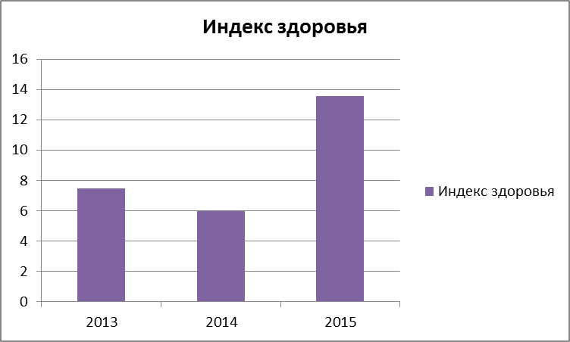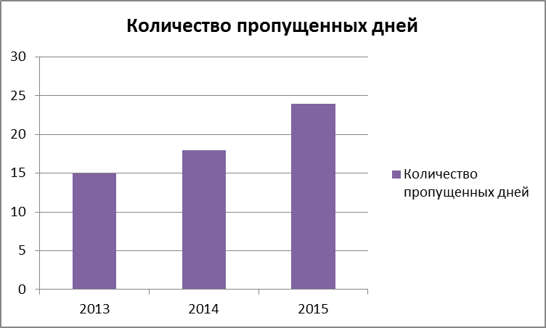
График 2. Распределение детей МДОУ «Детский сад № 40» по группам здоровья

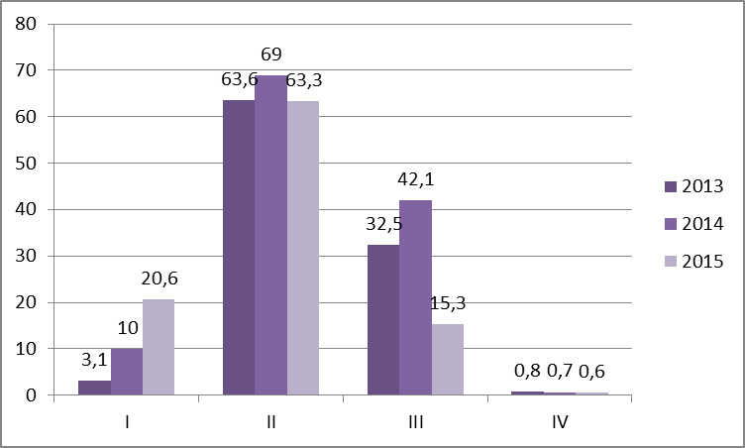

График 3. Средний показатель ОРВИ и гриппа

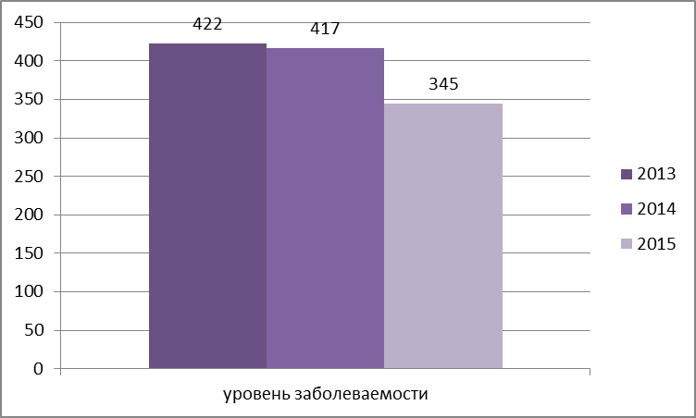
Приложение 5. Сводная таблица участия воспитанников и педагогов ДОУ в мероприятиях различного уровня за период 2015 - 2016 год
Мероприятие |  | Форма участия, результат
Участие ДОУ
 | Областной смотр-конкурс детского творчества на противопожарную тему «Помни каждый гражданин: спасенья номер 01» | Педагоги – руководители:  Бахилина М.Н., Медведева Н.Ю.  Участники
 | Городской конкурс детского рисунка «Там, на неведомых дорожках…» | Лауреат конкурса  Педагог-руководитель: Бахилина М.Н., Медведева Н.Ю.
 | Городской смотр-конкурс детского творчества организованного компанией «Луч» | Благодарственное письмо за участие  Педагог-организатор:  И.А. Пилипец  Участники: 13 человек
 | Районный фестиваль «Лазурный голосок - 2016» | Организаторы: Е.В. Горбина, И.А. Пилипец
 | Конкурс детского рисунка по теме «День Великой Победы» (организатор «Компания Крепыш») | Участники: 3  Педагог-руководитель:  Николаева О.В., Титова М.Ю.
 | Городская акция «Война и Победа глазами детей» | Выставка на параде Победы  Педагог-организатор: И.А. Пилипец
 | Открытый областной конкурс творческих работ по энергосбережению «Наш теплый дом - 2016» | Участники  Педагог-руководитель: Н.Ю. Медведева
 | Ярославский открытый конкурс масленичных кукол "Сударыня Масленица – 2016" | Благодарственное письмо  М.В. Кочешкова,  Е.Р. Алыева,  М.А. Скородумова,  И.А. Пилипец
 | Интеллектуальная игра "Что? Где? Когда?" | Сертификат участника  воспитатель  М.Н. Бахилина
 | Педагогический квест | Сертификат частника  Воспитатель  С.А. Кузнецова
 | Областной конкурс юных конструкторов «ЛЕГО-мастера» | Педагоги-руководители:  М.Н. Бахилина, О.В. Николаева
 | Всероссийский конкурс-игра для дошкольников «Человек и природа» - 2016 | Благодарственное письмо за участие  Педагог-организатор:  И.А. Пилипец  Участники: 13 человек

